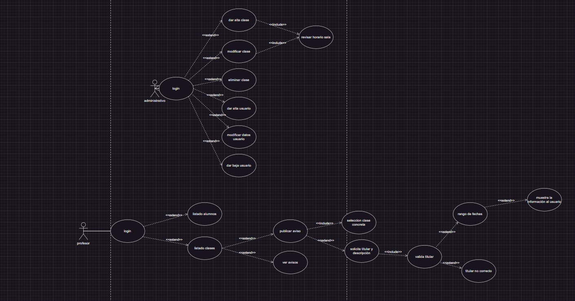1.

2.

|  |
| --- |
| Nombre: PublicarAvisos  ID: CU001 |
| Acores: Profesor |
| Descripción: El profesor publica un aviso dentro del listado de clases |
| Pasos:  El profesor inicia sesión con sus credenciales  El sistema valida los datos  EL profesor accede a la lista de clases  Selecciona publicar un aviso en una clase concreta en un día en concreto.  El profesor escribe un titular y una descripción.  El sistema valida que sea correcto  El sistema preguntara que si se desea publicar en esa fecha o en otro rango de fechas  El profesor seleccionara otro rango de fechas o dejara ese campo en blanco,  El sistema publica el aviso. |
| Postcondiciones:  El sistema mostrara la confirmación de la publicación |
| Alternativa:  El titular o la descripción no son validos |